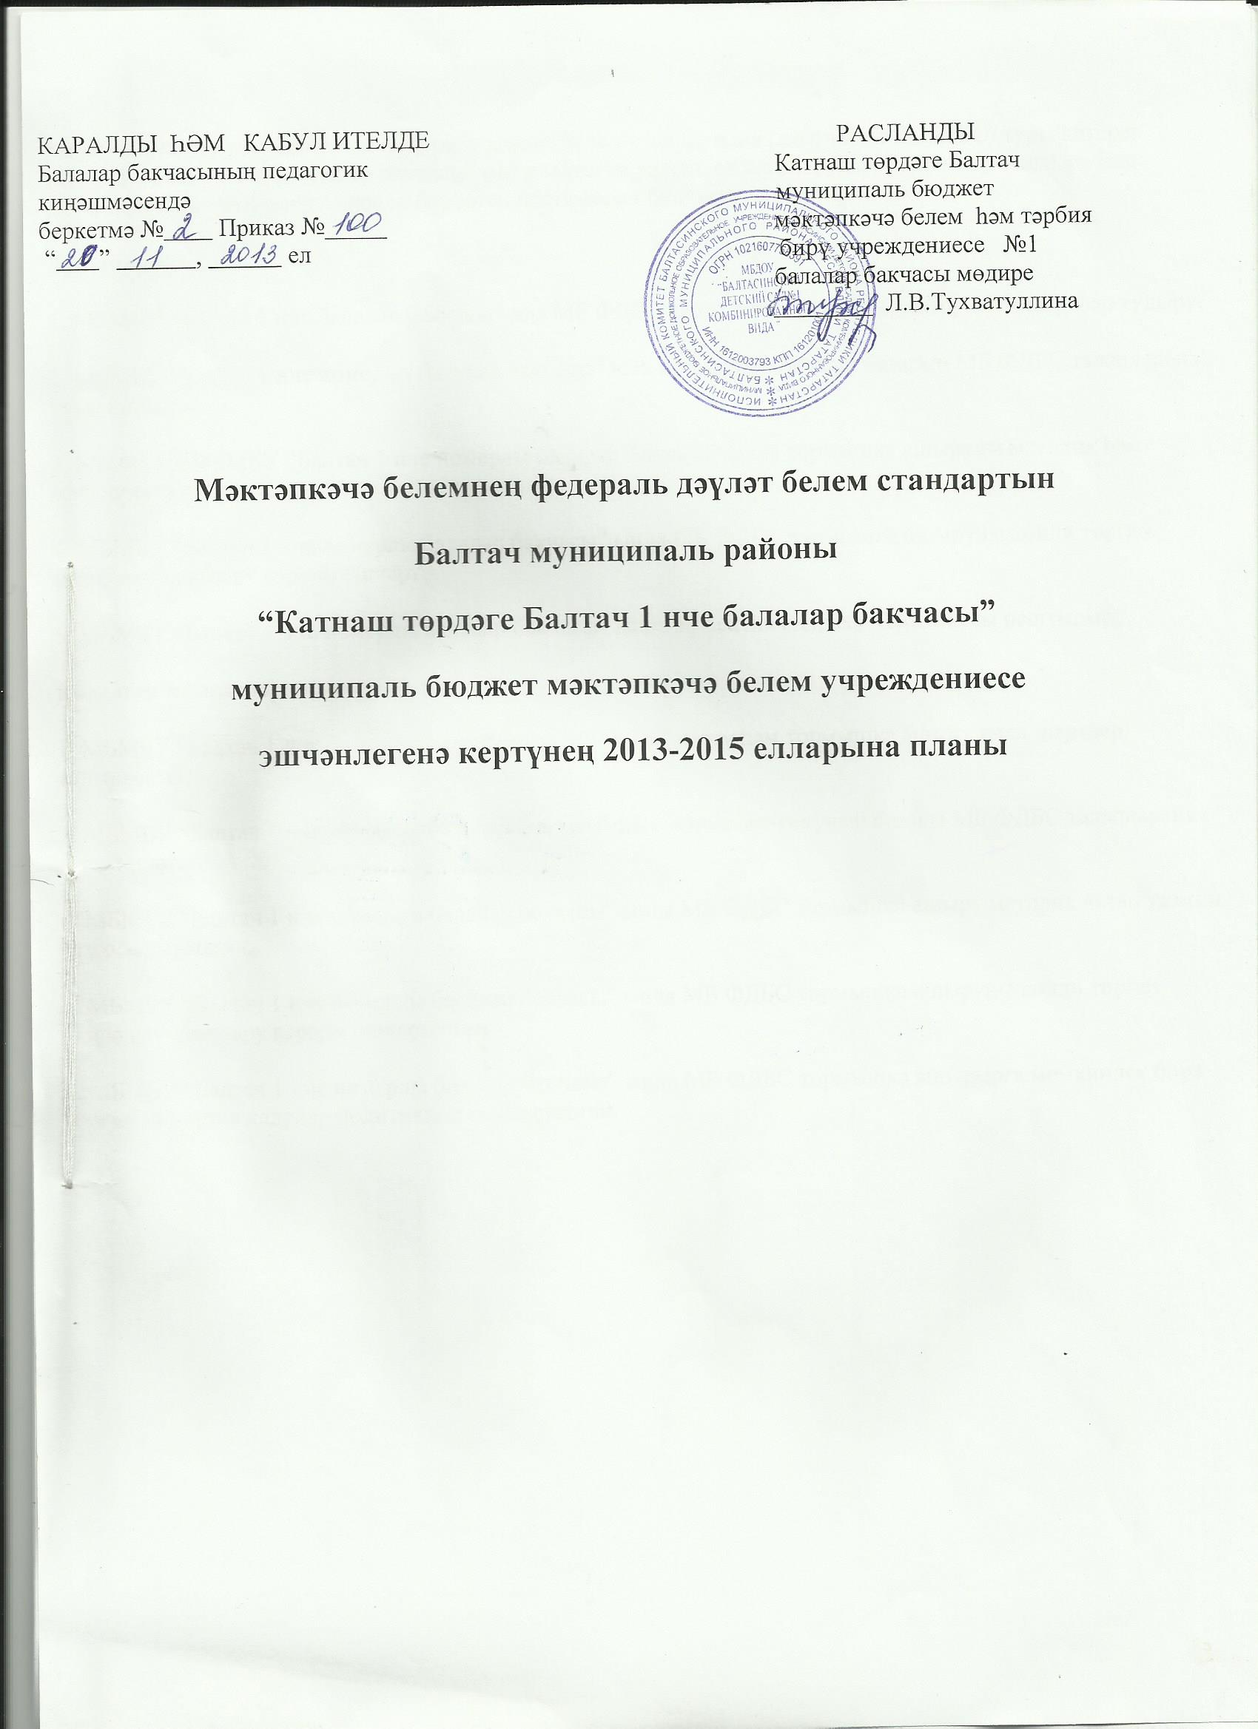

Максат: Мәктәпкәчә белемнең федераль дәүләт белем стандартына (алга таба МБ ФДБС) туры китереп МБМБУ “Балтач 1 нче балалар бакчасы” нда педагогик эшчәнлек оештыруның идарә итү-оештыру һәм методик яктан тәэмин ителешенең бербөтен системасын булдыру.
Бурычлар:
1. МБМБУ “Балтач 1 нче балалар бакчасы” нда МБ ФДБС кертү һәм тормышка ашыру өчен шартлар тудыру.
2. МБМБУ “Балтач 1 нче номерлы балалар бакчасы” ның норматив-хокукый базасын МБ ФДБС таләпләренә туры китерү.
3. МБ ФДБС МБМБУ “Балтач 1 нче номерлы балалар бакчасы” ында тормышка ашыруны методик һәм мәгълүмати яктан тәэмин итү.
4. МБМБУ “Балтач 1 нче номерлы балалар бакчасы” ында МБ ФДБС тормышка ашыруны көйли торган идарә итү-оештыру карары эшкәртү.
5. МБМБУ “Балтач 1 нче номерлы балалар бакчасы” ында эффектив кадрлар политикасы оештырыру.
Көтелгән нәтиҗәләр:
1. МБМБУ “Балтач 1 нче балалар бакчасы” нда МБ ФДБС кертү һәм тормышка ашыру өчен шартлар тудырылган.
2. МБМБУ “Балтач 1 нче номерлы балалар бакчасы” ның норматив-хокукый базасы МБ ФДБС таләпләренә туры килә.
3. МБМБУ “Балтач 1 нче номерлы балалар бакчасы” ында МБ ФДБС тормышка ашыру методик яктан тәэмин итү оештырылган.
4. МБМБУ “Балтач 1 нче номерлы балалар бакчасы” ында МБ ФДБС тормышка ашыруны көйли торган идарә итү-оештыру карары эшкәртелгән.
5. МБМБУ “Балтач 1 нче номерлы балалар бакчасы” ында МБ ФДБС тормышка ашырырга мөмкинлек бирә торган эффектив кадрлар политикасы оештырылган.

№ | Эш төре, исеме |  | Җаваплы |  | Тормышка ашыру вакыты
№ |  |  |  |  | 2013 ел |  | 2014 ел |  | 2015 ел
1. Хокукый-норматив яктан тәэмин ителү
1 | МБ ФДБС педагогик эшчәнлеккә кертүнең планын эшкәртү, раслау. |  | Балалар бакчасы мөдире – Тухватуллина Л.В  Өлкән тәрбияче Волкова Г.В. |  | Сентябрь-октябрь
2 | МБ ФДБС эшчәнлеккә кертү, тормышка ашыруны регламентлаштыра торган федераль, региональ, муниципаль югарылыкта хокукый-норматив мәгълүматлар базасын формалаштыру. |  | Балалар бакчасы мөдире – Тухватуллина Л.В  Өлкән тәрбияче Волкова Г.В.. |  | Материалларның кереп торуына карап | Материал  ларның кереп торуына карап |  |  | Материал  ларның кереп торуына карап
3 | МБМБУ “Балтач 1 нче номерлы балалар бакчасы” ның яңа Уставынада МБ ФДБС чагылдыру. |  | Балалар бакчасы мөдире – Тухватуллина Л.В. |  |  | январь
4 | МБ ФДБС эшчәнлеккә кертү, тормышка ашыруны регламентлаштыра торган приказларны, локаль актларны әзерләү, төзәтмәләр кертү. |  | Балалар бакчасы мөдире – Тухватуллина Л.В. |  | + | + |  |  | +
5 | МБ ФДБС на туры китереп реестрдан үрнәк белем бирү программасын билгеләү, белем бирү процессында куллана торган методик әдәбият, әсбаплар белән тәэмин ителешне булдыру. |  | Балалар бакчасы мөдире – Тухватуллина Л.В  Өлкән тәрбияче Волкова Г.В.. |  |  | 1 нче яртыел  лык.
6 | МБ ФДБС на туры китереп катнаш төрдәге мәктәпкәчә белем һәм тәрбия бирү программасын проектлаштырырга һәм эшкәртүгә әзерләү. |  | Өлкән тәрбияче Волкова Г.В.. |  |  | +
7 | МБ ФДБС на туры китереп МБМБУ “Балтач 1 нче балалар бакчасы” ның катнаш төрдәге белем һәм тәрбия бирү программасын раслау. |  | Балалар бакчасы мөдире – Тухватуллина Л.В. |  |  | + |  |  | +
8 | МБМБУ “Балтач 1 нче балалар бакчасы” ның МБ ФДБС на туры китерер үсеш программасын эшкәртү. |  | Эшче төркеме |  |  | 1 нче яртыел  лык
2. Оештыру ягыннан тәэмин ителү
1 |  | МБ ФДБС эшчәнлеккә кертүгә әзерләү буенча эшче төркем төзү. |  | Балалар бакчасы мөдире – Тухватуллина Л.В. |  |  |  | 1 нче яртыел  лык
2 |  | МБ ФДБС эшчәнлеккә кертүне әзерләү буенча эшче төркемнең эшчәнлеген оештыру. |  | Балалар бакчасы мөдире – Тухватуллина Л.В.  Өлкән тәрбияче Волкова Г.В. | + |  |  | + |  | +
3 |  | Белем учреждениесенең (алга таба БУ) педагогик коллективның  МБ ФДБС эшчәнлеккә кертүгә әзерлеген бәяләү. |  | Балалар бакчасы мөдире – Тухватуллина Л.В  Өлкән тәрбияче Волкова Г.В.. | + |  |  | +
4 |  | БУ администрациясе, педагогик коллективы РФ Мәгариф һәм Фән министрлыгының МБ ФДБС турында материалларын өйрәнү. |  | Балалар бакчасы мөдире – Тухватуллина Л.В  Өлкән тәрбияче Волкова Г.В.. | Материал  ларның кереп торуына карап |  |  | Материал  ларның кереп торуына карап |  | Материал  ларның кереп торуына карап
5 |  | МБ ФДБС кертүне көйли торган хокукый-норматив документлар белән таныштуыру буенча инструктив-методик киңәшмә үткәрү. |  | Балалар бакчасы мөдире – Тухватуллина Л.В Өлкән тәрбияче Волкова Г.В.. | Хокукый-норматив документларның керүенә карап |  |  | Хокукый-норматив документларның керүенә карап |  | Хокукый-норматив документларның керүенә карап
6 |  | МБ ФДБС эшчәнлеккә кертү сорауларын администрация алдындагы киңәшмәләрдә, семинар, педсоветларда карау. |  | Балалар бакчасы мөдире – Тухватуллина Л.В Өлкән тәрбияче Волкова Г.В.. | Елга 2 дән аз түгел |  |  | Елга 3 тән аз түгел |  | Елга 3  тән аз түгел
7 |  | “МБ ФДБС өйрәнәбез һәм эшлибез” темасын яктырткан эчке даими эшли торган практик юнәлешле педагоглар өчен семинар эшен оештыру. |  | Өлкән тәрбияче Волкова Г.В.. |  |  |  | + |  | +
8 |  | Педагогларның “МБ ФДБС на күчү эшен оештыру” темасына оештырылган муниципаль, республика, региональ югарылыкта укыту -семинарларында катнашуларын булдыру. |  | Өлкән тәрбияче Волкова Г.В.. | + |  |  | + |  | +
9 |  | МБ ФДБС туры китереп методик кабинетта методик әсбаплар туплау. |  | Өлкән тәрбияче Волкова Г.В.. | + |  |  | + |  | +
3. Кадрлар белән тәэмин ителү
1 |  | БУ эшчәнлегенә МБ ФДБС кертү сәбәпле педагогик, җитәкче, кече тәрбиячеләрнең белем күтәрү, кабат әзерләү графикларына төзәтмәләр кертү |  | Балалар бакчасы мөдире – Тухватуллина Л.В. | +
2 |  | БУ эшчәнлегенә МБ ФДБС кертү сәбәпле педагогик, җитәкче, кече тәрбиячеләрнең белем күтәрү, кабат әзерләү графикларын тормышка ашыру. |  | Балалар бакчасы мөдире –. Тухватуллина Л.В. | + |  |  | + |  | +
3 |  | Педагогларның квалификация күтәрүен эчке белем күтәрү системасы аша оештыру. |  | Өлкән тәрбияче Волкова Г.В.. | + |  |  | + |  | +
4 |  | 2014 Һәм алдагы елларга БУ кадрлар белән тәэмин ителүне фаразлау. |  | Балалар бакчасы мөдире – Тухватуллина Л.В. | +
Фәнни-методик тәэмин ителү
1 |  | “ФДБС – РФ мәктәпкәчә тәрбия системасы үсеше юнәлеше” (педагогларны МБ ФДБС белән таныштыру) |  | Балалар бакчасы мөдире – Тухватуллина Л.В. | ноябрь
2 |  | Педагогларның белем мөмкинлекләрен, хөнәри авырсынуларын бәяләү максатыннан диагностика уздыру. |  | Өлкән тәрбияче Волкова Г.В. |  |  |  | +
3 |  | Педагогларның, әти-әниләрнең МБ ФДБС турында аң-белемнәрен киңәйтү максатыннан консультацияләр, педагогик сәгатьләр, семинар-практи-кумнар уздыру. |  | Балалар бакчасы мөдире – Тухватуллина Л.В, Өлкән тәрбияче Волкова Г.В. | + |  |  | + |  | +
4 |  | Түгәрәк өстәл “ФДТ һәм МБ ФДБС өйрәнү, чагыштыру” |  | . |  |  |  | +
5 |  | МБ ФДБС яктырткан фәнни-методик, көндәлек басма, матбугат материаллары буенча фикер алышу. |  | Балалар бакчасы мөдире – Тухватуллина.Л.В. Өлкән тәрбияче Волкова Г.В., | + |  |  | + |  | +
6 |  | МБ ФДБС яктырткан педагогларның эш тәҗрибәләрен өйрәнү, гомумиләштерү, тарату. |  | Балалар бакчасы Тухватуллина Л.В. |  |  |  |  |  | +
7 |  | Узган уку елында МБ ФДБС эшчәнлеккә кертүгә әзерлек эшенә педагогик киңәшмәдә нәтиҗә ясау. |  | Балалар бакчасы мөдире – Тухватуллина Л.В  Өлкән тәрбияче Волкова Г.В.,. |  |  |  | Май |  | Май
8 |  | МБ ФДБС БУ педагогик эшчәнлегенә кертеп җибәрүгә әзерлек эш торышына эшче төркем җитәкчесе отчеты. |  | Эшче төркем  җитәкчесе |  |  |  | Май |  | Май
Мәгълүмати яктан тәэмин ителү
1 |  | БУ сайтында эшчәнлеккә МБ ФДБС кертүне, өйрәнүне яктырткан материаллар урнаштыру. |  | Өлкән тәрбияче Волкова Г.В. |  |  |  | + |  | +
2 |  | Сайтларга урнаштыру, язмача консультацияләр булдыру, җыелышларында чыгышлар ясау аша әти-әниләргә МБ ФДБС турында киң мәгълүмат бирү. |  | Өлкән тәрбияче Волкова Г.В. |  |  |  | + |  | +
3 |  | МБ ФДБС кертү барышы, нәтиҗәләре турында публичный, ачык отчетлык булдыру. |  | Эшче төркем |  |  |  | Май-сентябрь |  | Май-сентябрь
Финанс-экономик, матеиаль-техник яктан тәэмин ителү
1 |  | МБ ФДБС күчү өчен кирәк булган финанс чыгымнар күләмен билгеләү. |  | Балалар бакчасы мөдире – Тухватуллина Л.В. | +
2 |  | БУ нең МБ ФДБС таләпләреннән чыгып материаль-техник тәэмин ителүне анализлау. |  | Балалар бакчасы мөдире – Тухватуллина Л.В. | +
3 |  | БУнең МБ ФДБС таләпләреннән чыгып укыту- методик тәэмин ителүне анализлау. |  | Балалар бакчасы мөдире – Тухватуллина Л.В  Өлкән тәрбияче Волкова Г.В.,. | +
4 |  | БУ дә МБ ФДБС таләпләреннән чыгып предметара үстерелешле тирәлек булдыру. |  | Өлкән тәрбияче Волкова Г.В. | + |  |  | + |  | +
5 |  | БУ дә МБ ФДБС таләпләреннән чыгып санитар-гигиеник, материаль-техник шартлар булдыру. |  | Балалар бакчасы мөдире – Тухватуллина Л.В. | + |  |  | + |  | +

